# KONU SORU DAĞILIM TABLOLARI

**1. DÖNEM 1. ORTAK YAZILI KONU SORU DAĞILIM TABLOSU**

# SENARYO 1

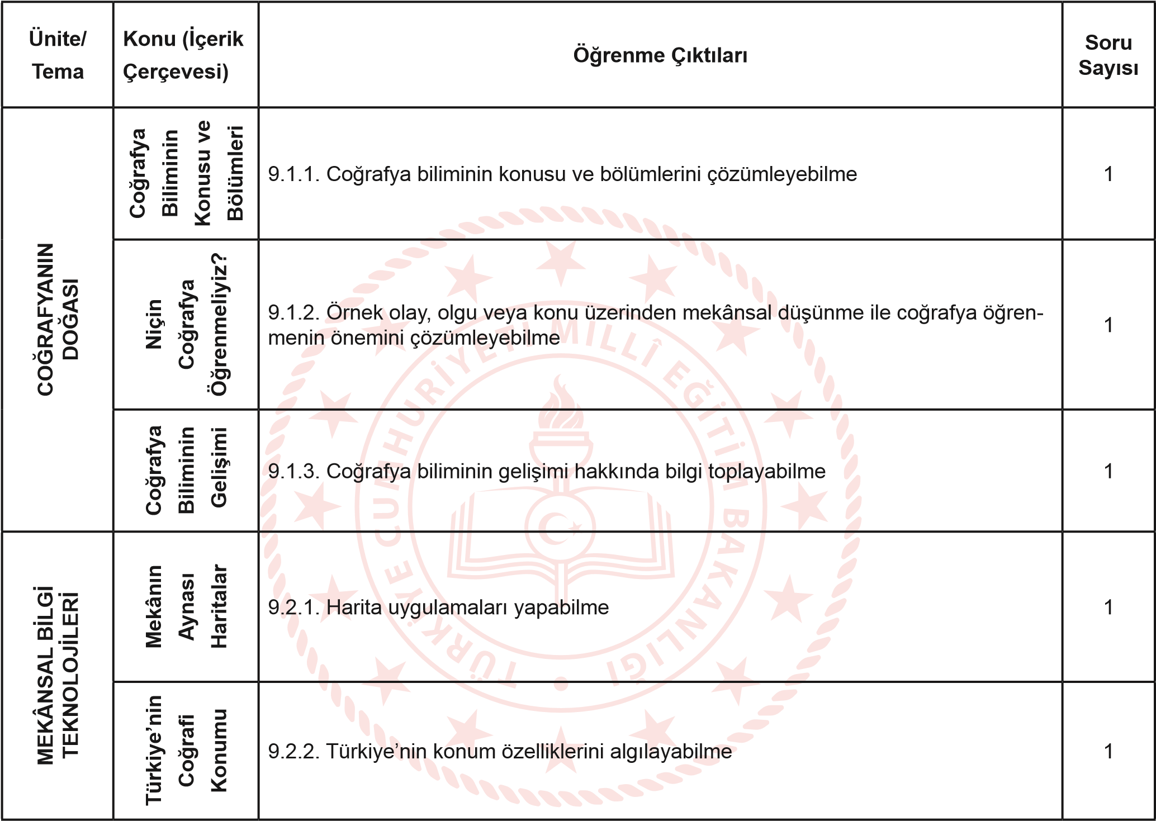

# 1. SINAV

**1. DÖNEM 1. ORTAK YAZILI KONU SORU DAĞILIM TABLOSU**

## SENARYO 2

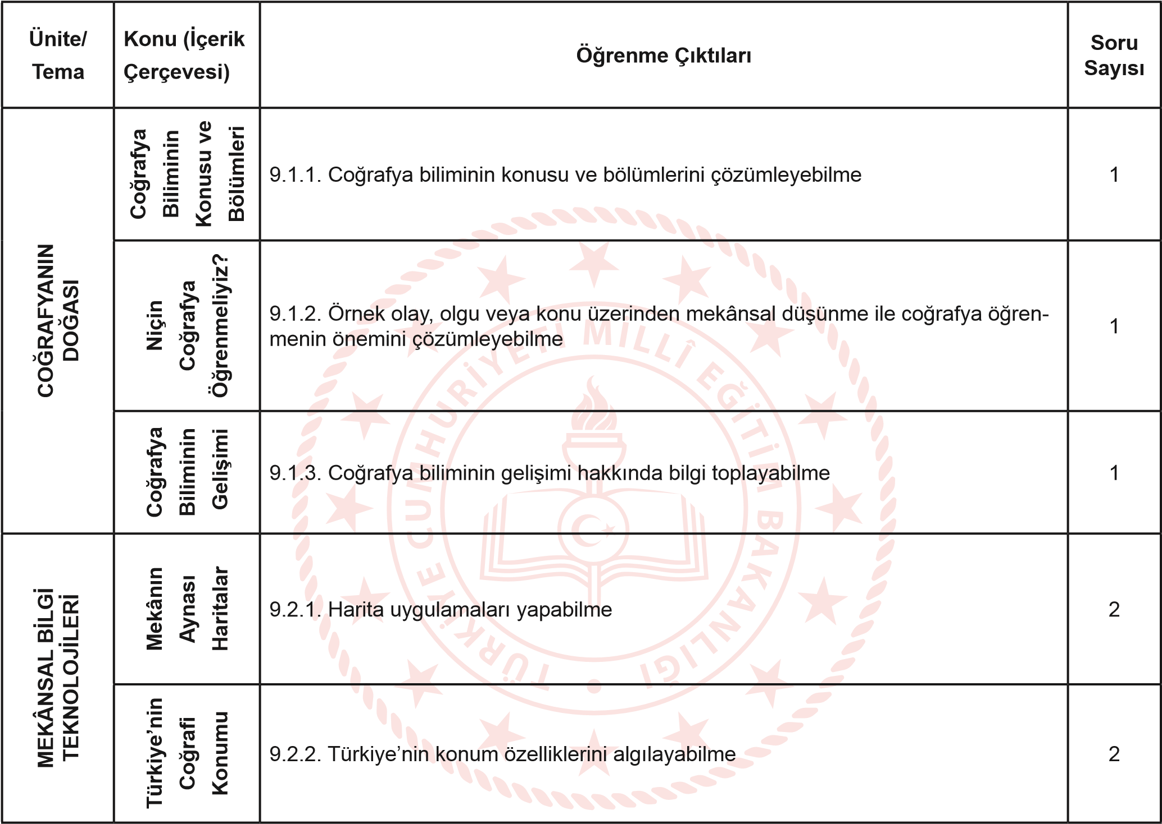

**1. DÖNEM 1. ORTAK YAZILI KONU SORU DAĞILIM TABLOSU**

## SENARYO 3

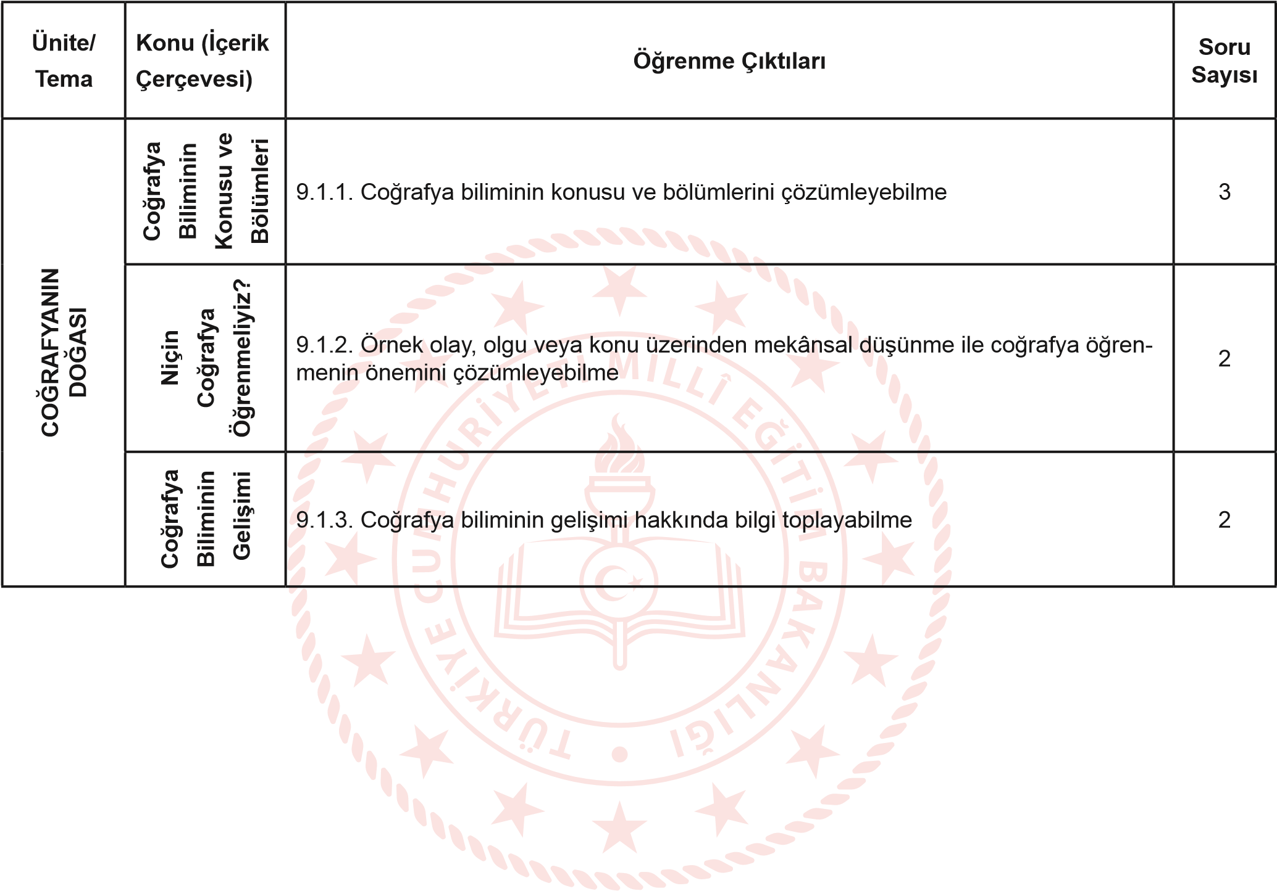

# 1. SINAV

**1. DÖNEM 1. ORTAK YAZILI KONU SORU DAĞILIM TABLOSU**

## SENARYO 4

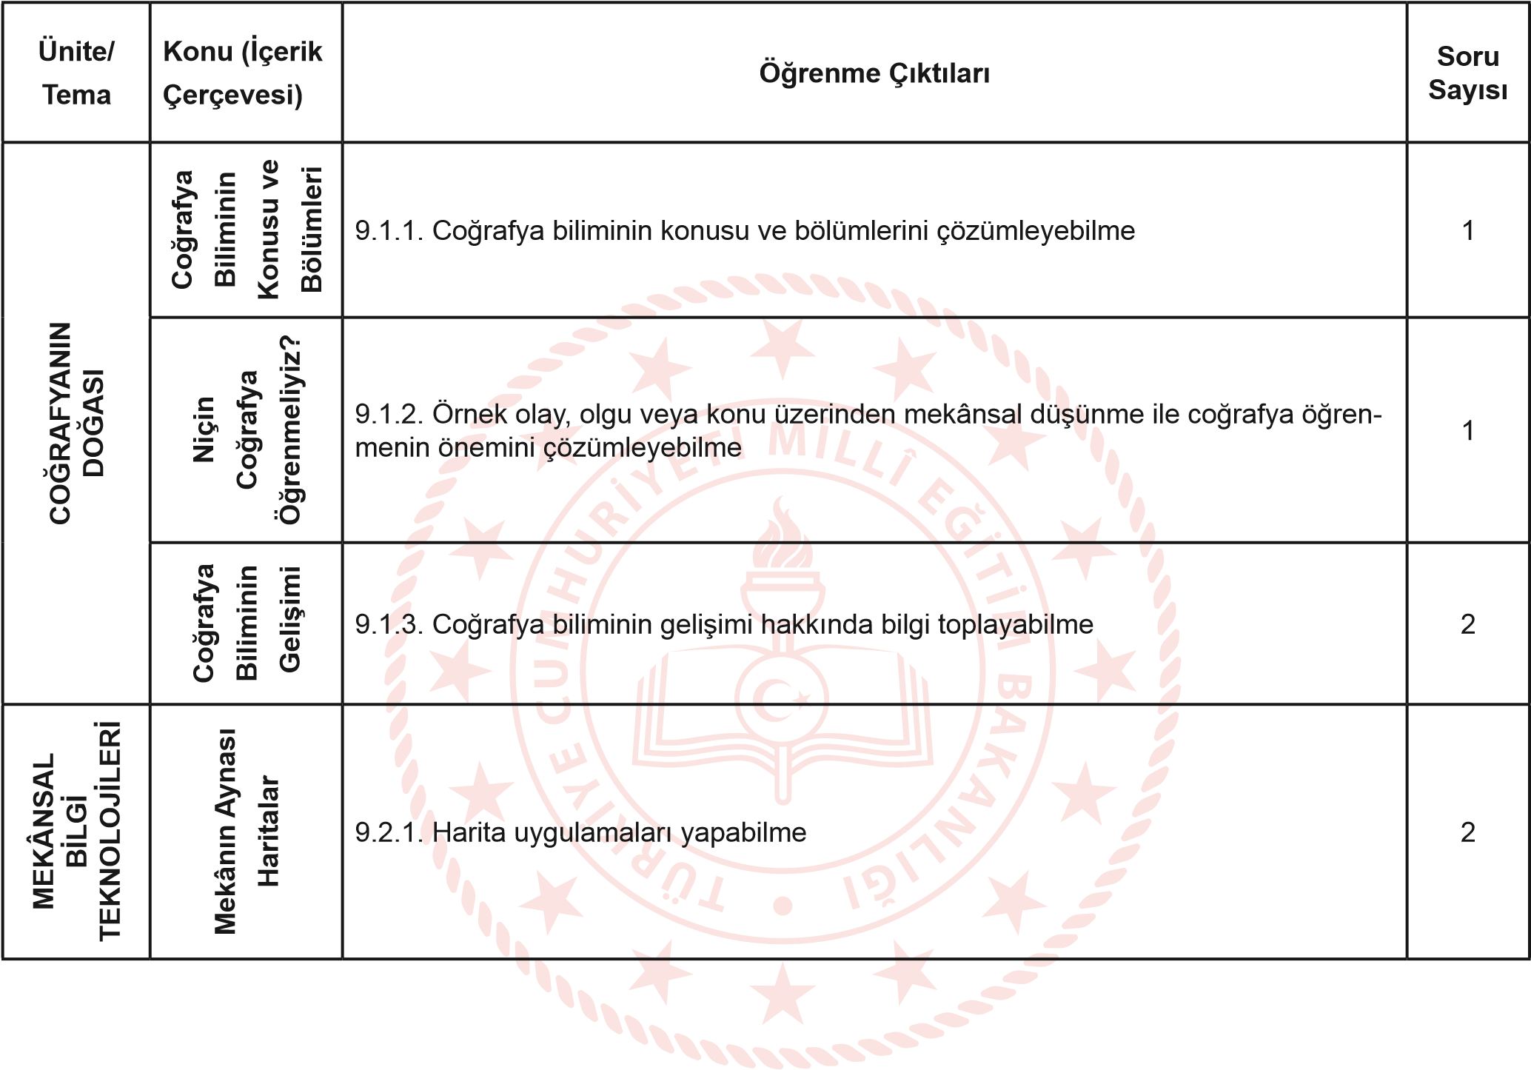

**1. DÖNEM 1. ORTAK YAZILI KONU SORU DAĞILIM TABLOSU**

## SENARYO 5

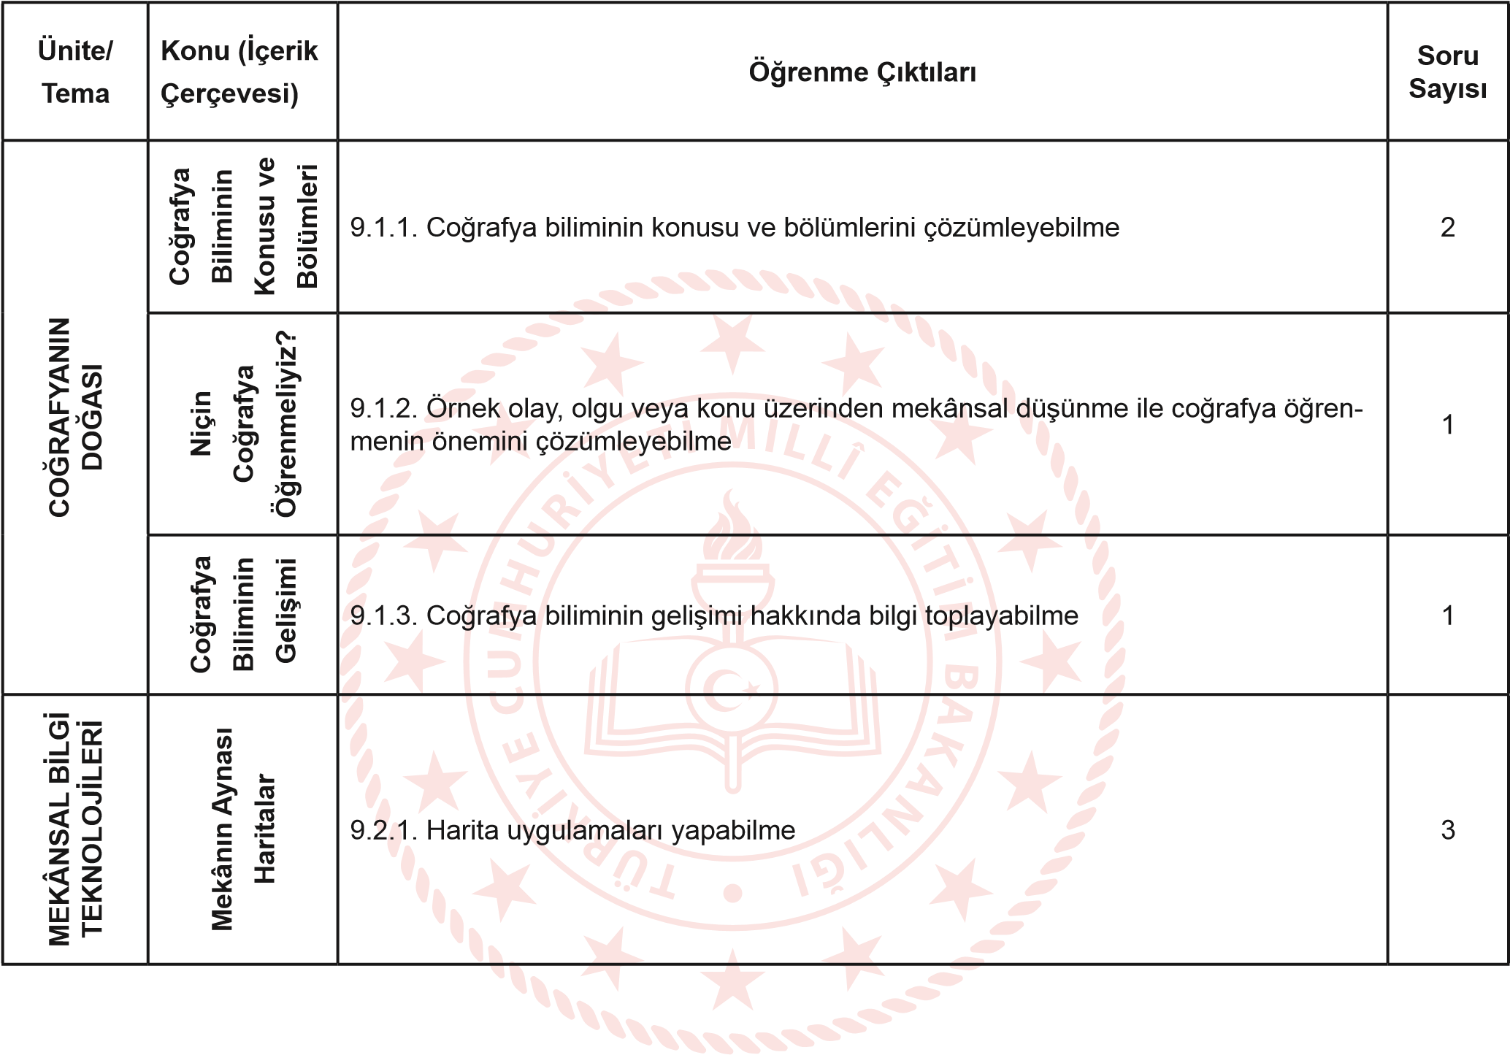

**1. DÖNEM 2. ORTAK YAZILI KONU SORU DAĞILIM TABLOSU**

## SENARYO 1

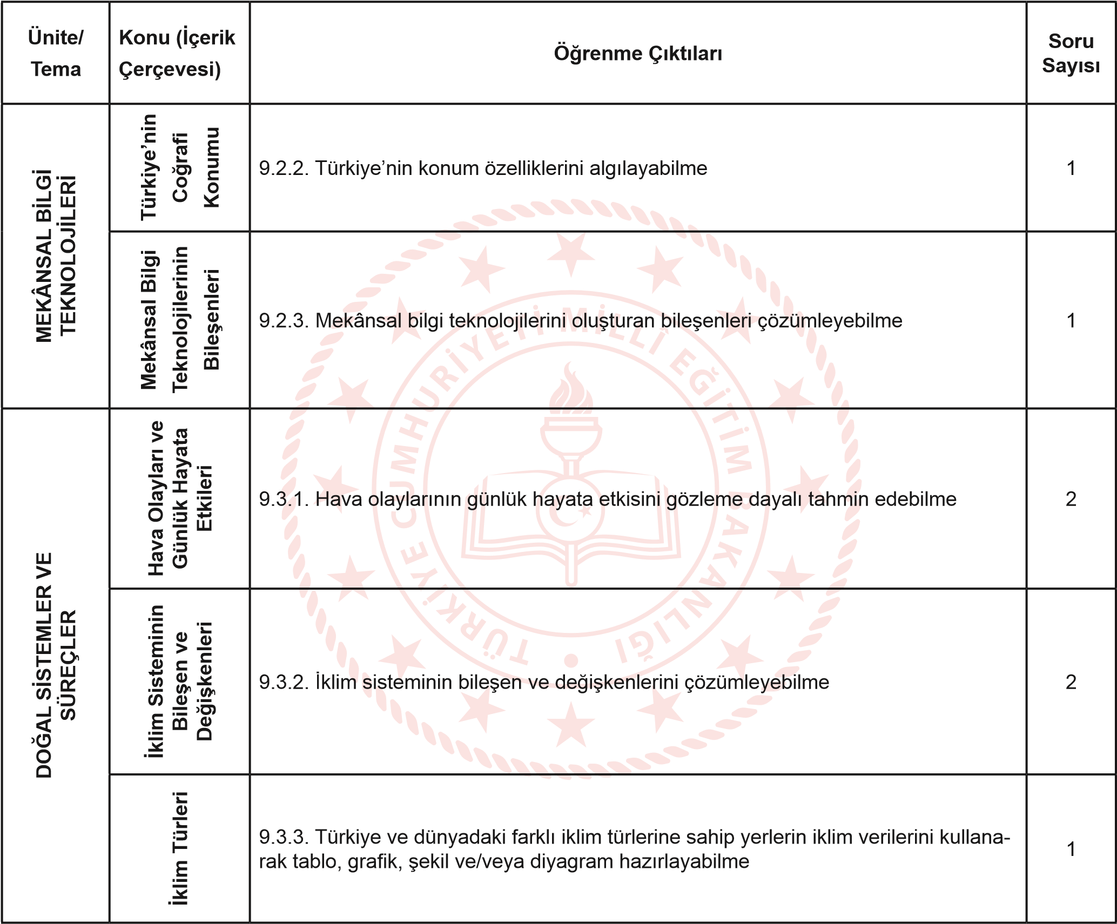

# 2. SINAV

**1. DÖNEM 2. ORTAK YAZILI KONU SORU DAĞILIM TABLOSU**

## SENARYO 2

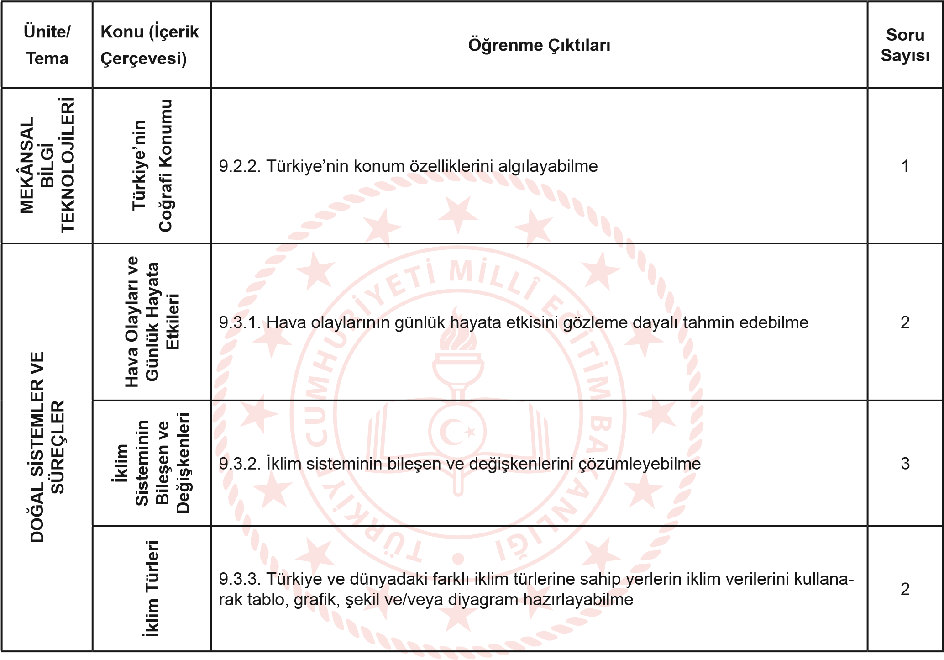

**1. DÖNEM 2. ORTAK YAZILI KONU SORU DAĞILIM TABLOSU**

## SENARYO 3

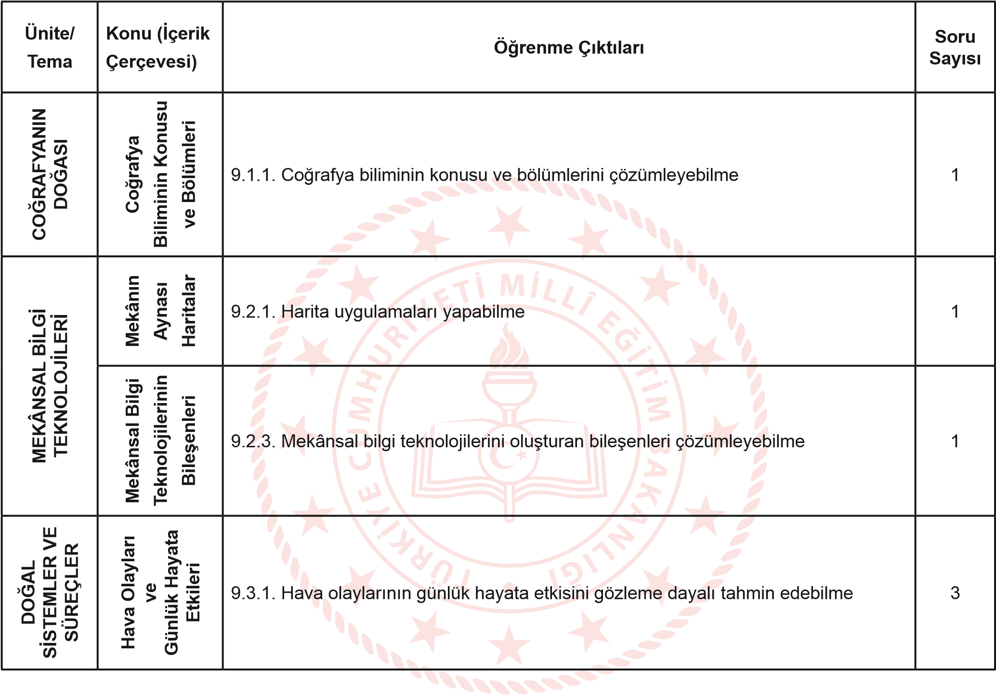

# 2. SINAV

**1. DÖNEM 2. ORTAK YAZILI KONU SORU DAĞILIM TABLOSU**

## SENARYO 4

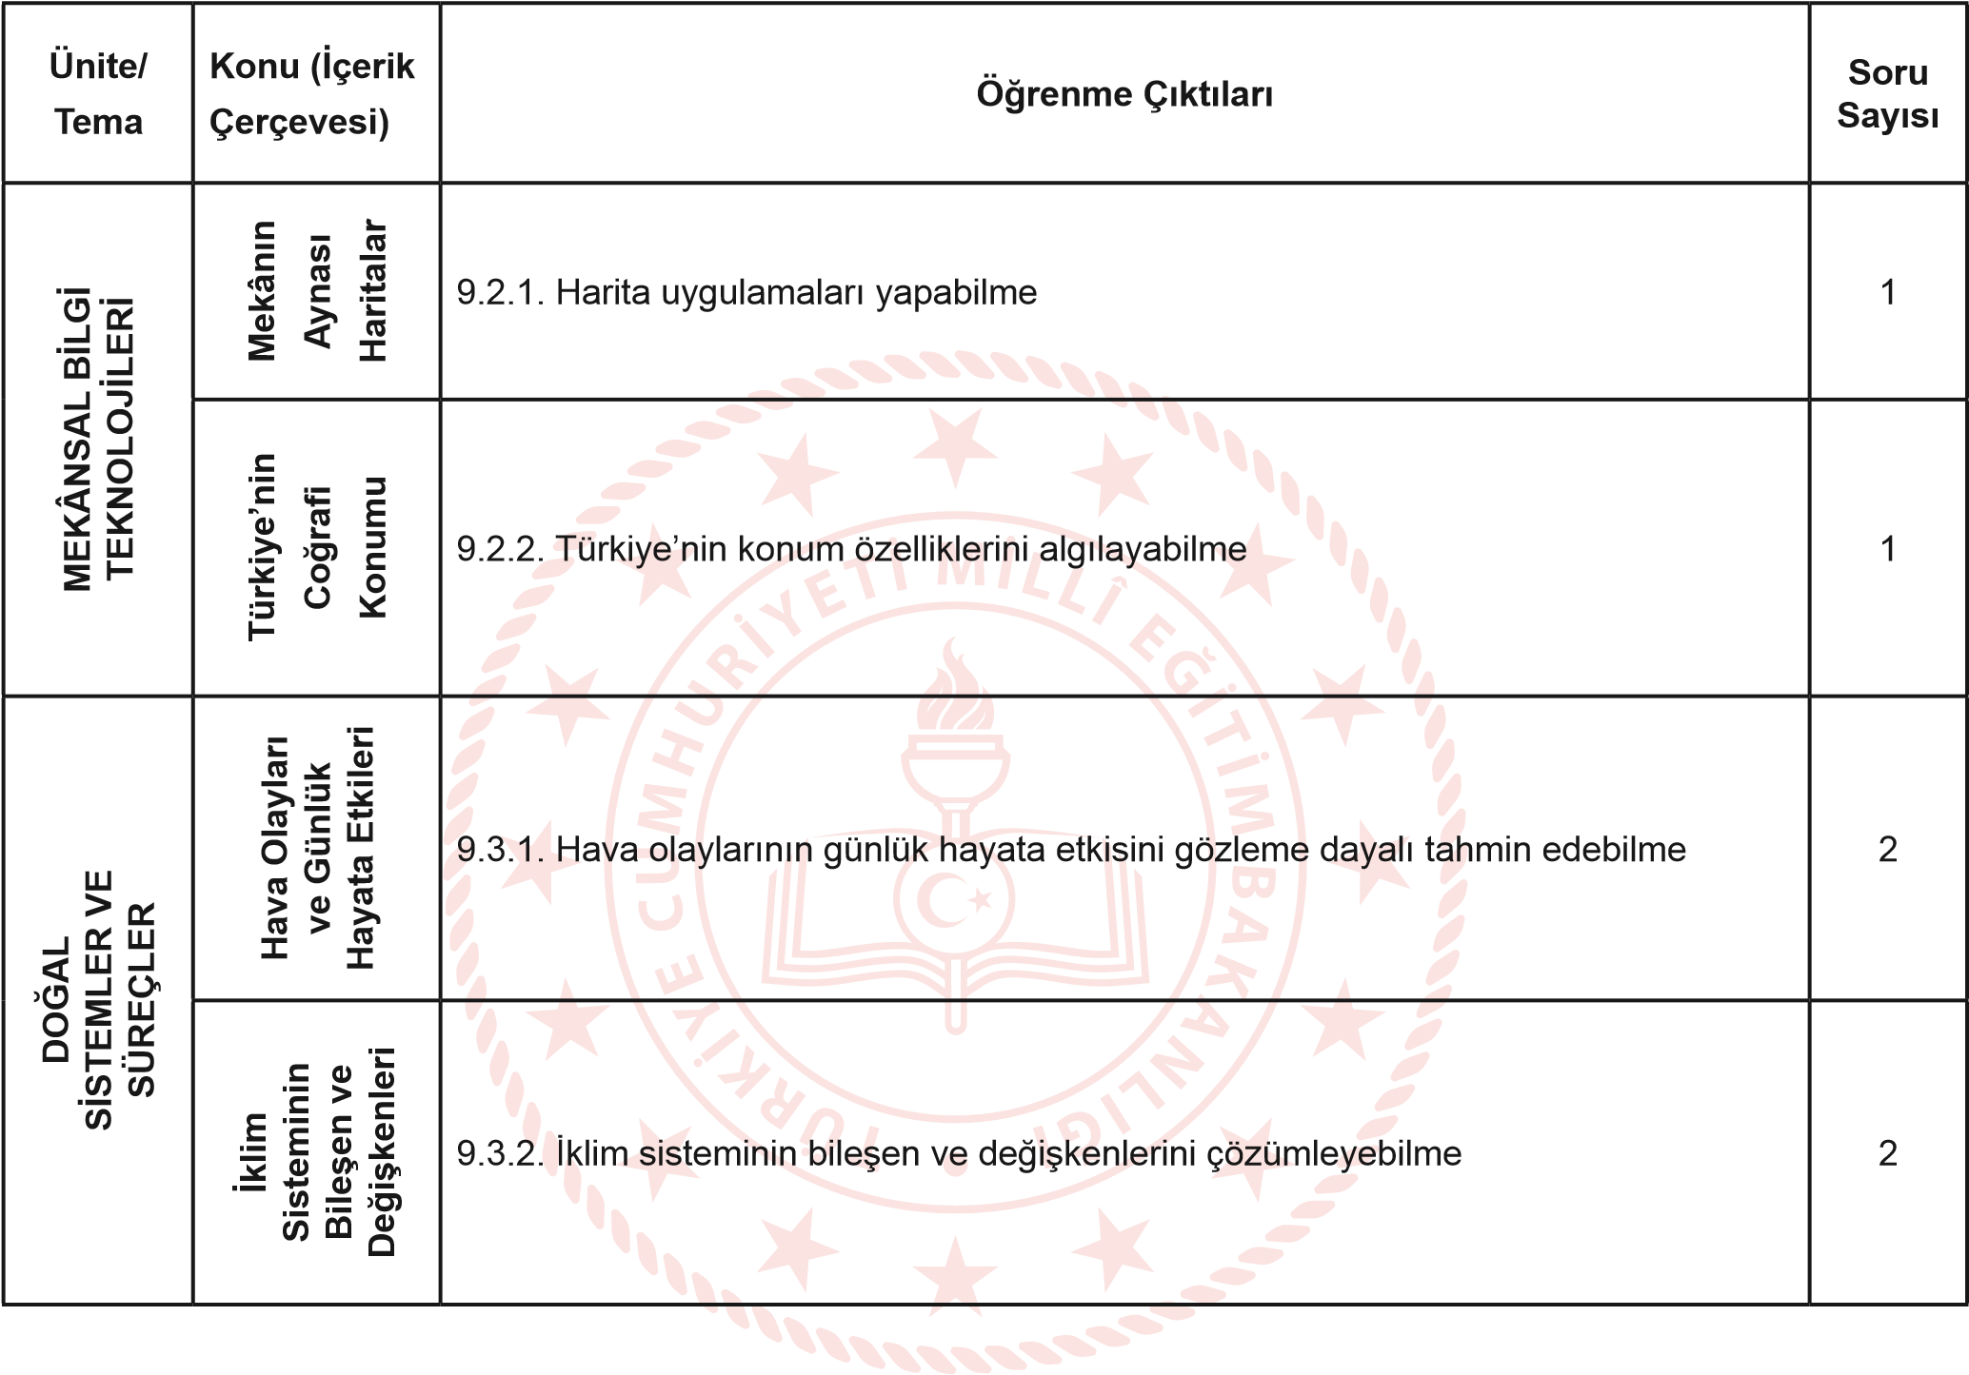

**1. DÖNEM 2. ORTAK YAZILI KONU SORU DAĞILIM TABLOSU**

## SENARYO 5

